HƯỚNG DẪN CÀI ĐẶT
PHẦN MỀM KẾ TOÁN CÔNG ĐOÀN CƠ SỞ

Bước1: Tải file cài đặt Phần mềm Kế toán Công đoàn cơ sở (trường hợp máy chưa có sẵn bộ cài) tại link:
https://bugnet.phanmemvcs.com/Setups/acdcs_offline/setup.exe

Bước2: Tiến hành cài đặt phần mềm kế toán Công đoàn cơ sở
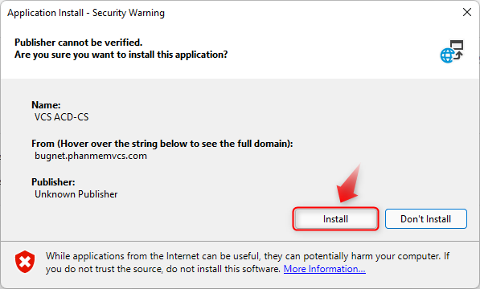
- Chạy file cài đặt, chọn <Install> để cài đặt phần mềm theo thiết lập mặc định.

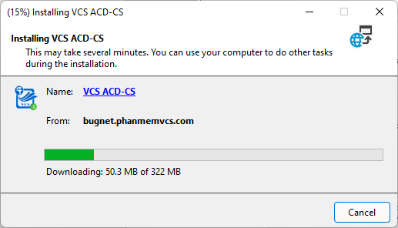
2. Sau khi nhấn <Install> chương trình tự động cài đặt.

Bước3: Đăng nhập và bắt đầu sử dụng phần mềm
Sau khi cài đặt phần mềm thành công, màn hình đăng nhập hiển thị như bên dưới, người dùng lựa đơn vị sử dụng. Nhập <Tênđăngnhập> và <Mậtkhẩu> đã được công ty
Cung cấp để đăng nhập vào phần mềm.
